DG5/36矿用隔爆兼本质安型远程断电器使用说明书  一、总述  DG5/36矿用隔爆兼本质安全型远程断电器可与监控分站配合，实现煤矿井下甲烷及局部风机异常情况下监控区域内机电设备的断电或风电甲烷闭锁控制，从而保证煤矿的安全生产。  二、主要技术指标  工作电压：DC 18V  工作电流：＜40 mA  本安参数：U_{i}：18.9 V；I_{i}：40 mA； | C_{i}：0 F；L_{i}：0 H  防爆型式：矿用隔爆兼本质安全型  防爆标志为：Exd[ib]I  三、操作及使用说明  3.1 设置  DG5/36矿用隔爆兼本质安全型远程断电器的设置有两项内容，一是断电节点常开常闭选择，二是本断电器在分站中的编号选择，这两项选择都是靠线路板上的四位拨码开关U7实现的。拨码开关U7在线路板上的位置如图1所示。  图中黑块所示为拨码开关的突出按钮，按钮在上端时（即在“ON”的位置），本位代表“0”，按钮在下端时本位代表“1”。 | 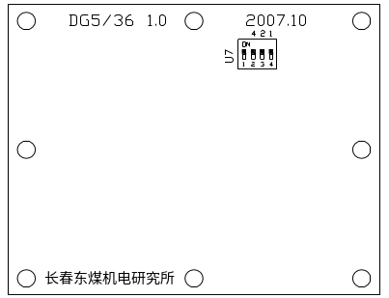  图1 拨码开关位置示意图  本断电器断电节点的常开常闭选择靠第1位实现，第1位处在“0”位置时为常闭状态，即出现断电时节点断开，处在“1”位置时为常开状态，即断电时节点闭合。断电器的编号由2～4确定，每一位处在“1”位置时所代表的数字图中已经标出，各位数字的和即为断电器在分站中的地址编码。
DG5/36矿用隔爆兼本质安全型远程断电器与KJ71B-F1监控分站配接时，其控制  接口为一对一关系，分站控制接口与断电器拨号的关系如下表1所示：  表1： KJ71B-F1分站与DG5/36断电器拨号关系  3.2 接线  断电器接线如图2所示： | 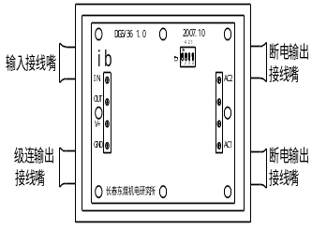  图2 断电器接线示意图  图中：左侧为分站联络接线端子排，为本安接线端子排，右侧为断电节点输出接线端子排，为非本安接线端子排，各接线端子接线内容如下：  IN — 来自分站的控制输入信号（本安）  OUT — 接点反馈输出信号（本安）  V+ — 断电器工作电源（本安）  GND — 电源地线（本安） | AC1 — 控制接点输出（非本安）  AC2 — 控制接点输出（非本安）  联系信息  生 产 厂 家：长春东煤机电研究所  厂 址：吉林省长春市高新技术开发区硅谷大街3355号达创业园13栋A座4层  邮 编：130012  联 系 电 话：0431-85837556  传 真：0431-85837552  联 系 人：梁庆伟 （13904331784）  技 术 支 持：郑永德 （13500820940）
  KJ71B-F1分站控制接口 | DG5/36断电器拨号
  5 | 1
  6 | 2
  7 | 3
  8 | 4

